“SISTEMA DE ELECTROMOVILIDAD EN ROBOT LANZADOR DE SHOTCRETE PARA TRABAJOS DE SOSTENIMIENTO MECANIZADO – UNIDAD UCHUCCHACUA

COMPAÑÍA DE MINAS BUENAVENTURA S.A.A”

(OPERACIONES MINERAS)

**Rudy Beltran Villanueva**

1 Autor: Jefe de Geomecánica, Cal. Las Begonias Nro. 415, Lima, Perú ([rudy.beltran@buenaventura.pe](mailto:rudy.beltran@buenaventura.pe) / Cel. 959553264)

____________________________________________________________________________________

**RESUMEN**

El presente trabajo aborda la implementación de un sistema de electromovilidad en un robot lanzador de shotcrete para trabajos de sostenimiento en la mina Uchucchacua. El shotcrete es fundamental para prevenir la caída de rocas en la minería subterránea, y los robots lanzadores son esenciales para esta actividad. Sin embargo, los equipos que funcionan con motores diésel generan gases y calor, lo que aumenta la temperatura en las minas y requiere de una gran ventilación. Ante esta problemática, se diseñó e implementó un sistema de tracción eléctrica para el robot lanzador de shotcrete. El proyecto incluyó la adaptación mecánica y eléctrica del equipo, así como pruebas piloto en condiciones reales de operación. Los resultados de las pruebas demostraron la viabilidad técnica de la conversión eléctrica, evidenciando una mejora significativa en la calidad del aire al eliminar los gases contaminantes del motor diésel y reducir la carga sobre el sistema de ventilación. También se notó una disminución en la temperatura de las áreas de trabajo, así como una reducción del ruido y la vibración para el operador. Aunque la autonomía del sistema eléctrico fue algo limitada en comparación con el sistema de combustión original, el proyecto demostró ser una base sólida para futuras implementaciones a mayor escala.

**1. Introducción**

La mina Uchucchacua está ubicada en el distrito y provincia de Oyón, en la región de Lima, Perú, a una altitud entre 4,300 y 5,000 m.s.n.m.. El 90% de la producción en la mina se realiza mediante el método de minado de Subniveles (Bench&fill), aplicado en cuerpos de buzamiento empinado donde el mineral y las rocas son competentes. El otro 10% de la producción se extrae con el método de Corte y Relleno Ascendente (Cut&fill).

Actualmente, los robots lanzadores de shotcrete son esenciales para la prevención de caídas de roca en la minería subterránea. Sin embargo, los equipos diésel necesitan oxígeno para funcionar y generan gases contaminantes (CO2, NO2, Particulas) y calor, lo que aumenta la temperatura en las minas y requiere de una gran ventilación. Para contrarrestar esto, se necesita una infraestructura de ventilación que mantenga la calidad del aire.

El proyecto busca abordar esta problemática al implementar un sistema de electromovilidad en el robot lanzador de shotcrete. Este cambio elimina las emisiones contaminantes y reduce la carga sobre el sistema de ventilación, mejorando las condiciones de seguridad y la calidad del aire. Además, esta conversión contribuye a los esfuerzos globales de descarbonización y a la protección del medio ambiente, en línea con los Objetivos de Desarrollo Sostenible (ODS) de la ONU. Según la Organización Mundial de la Salud (OMS), la exposición a la contaminación del aire de los motores diésel tiene un impacto negativo en la salud de los trabajadores, causando enfermedades respiratorias y cardiovasculares. La reducción de la contaminación del aire y de la temperatura en los espacios de trabajo mejora directamente la salud y el bienestar de los trabajadores, un objetivo central de la Organización Internacional del Trabajo (OIT).

**Geológica General:**

Uchucchacua es un depósito hidrotermal epigenético del tipo de relleno de fracturas (vetas), las cuales también fueron canales de circulación y reemplazamiento metasomático de soluciones mineralizantes que finalmente formaron cuerpos de mineral. La presencia de intrusivos ácidos, como pequeños stocks y diques, sugiere la posible existencia de concentraciones u ore bodies del tipo de metasomatismo de contacto, especialmente de zinc.

**Estratigrafía Regional:**

Las rocas predominantes en la columna estratigráfica corresponden a las sedimentarias del cretáceo, sobre ellas se tiene a los volcánicos terciarios, e instruyendo a las anteriores se observan dos tipos de intrusivos. Coronando la secuencia figuran depósitos aluviales y morrenicos.

Los afloramientos del Jumasha son los más extendidos en el área, y ha sido posible diferenciarlos dada la ubicación de muchos horizontes fosilíferos guías

Formación Jumasha. (Ki-j) Potente secuencia de calizas gris claro en superficie intemperizada y gris oscuro en fractura fresca. Constituye la mayor unidad calcárea del Perú Central; se le subdivide en tres miembros limitados por bancos finos de calizas margosas beige.

Jumasha Inferior. (J-i) Alternancia de calizas nodulosas con silex y calizas margosas que alcanzan los 570 mts. de potencia. Se le ubica en el albiano superior-turoniano.

Jumasha Medio. (J-m) Calizas grises alternadas con calizas nodulosas y algunos horizontes margosos. Se le estima 485 mts. de grosor y se le asigna al turoniano.

Figura 1 - Formación de las calizas Jumasha

Jumasha Superior. (J-m) Calizas de grano fino con una base de esquistos carbonosos, coronados por calizas margosas beige. Se le estima una potencia de 405 mts. y se le ubica en el turoniano superior. Es el techo del Jumasha.

**Geológica Estructural:**

Presentan 4 sistemas de fallas importantes: primer sistema de N a S con buzamiento 78° E, segundo sistema de N 30° a 60° E, con buzamiento 82°NW, tercer sistema de E a W con buzamiento 83° S y cuarto sistema de N 80° a 85 W con buzamiento 70°NE

Estos sistemas incluyen las fallas principales Uchucchacua, Cachipampa, Socorro y tensionales portadoras de mineralización y sistemas diaclasas propios del fracturamiento de los paquetes de estratos de caliza. A la vez dividimos la unidad Uchucchacua en tres sectores de explotación: En el sector mina Carmen, sector mina Huantajalla y sector mina Socorro con las respectivas fallas, en mina Socorro es donde se tienen implementado un sistema de control y estudio microsísmico.

**Mineralización:**

La mineralización se da por un sistemas de vetas, entre las fallas Uchucchacua, Cachipampa y Socorro y es posible definir tres sistemas de veta: También por un sistema de cuerpos, en la mina Socorro, los principales cuerpos de reemplazamiento metasomático son los del sistema Lucero, con caracteres estructurales y mineralógicos diferentes de los de la mina Carmen, donde predominan los carbonatos como matriz (calcita, rodocrosita), fina diseminación de pirita, galena, esfalerita, puntos de plata roja, alabandita. No se observa silicatos de manganeso.

**Caracterización Geomecánica:**

La clasificación de la masa rocosa de acuerdo a la caracterización del macizo rocoso de las calizas según criterio Bieniawski (1989) el RMR oscila de 42 – 54 (como calidad regular tipo III en un 60%), con RMR de 32 – 40 (como calidad mala tipo IV en un 20%),con RMR que oscila de 61 a 65 (como calidad buena tipo II en un 20% ),de igual manera se presenta en la mineralización con dichas calidades y porcentajes.

**Método de Minado:**

En la mina Uchucchacua el 90% de la producción es con el método de minado de Subniveles (Bench&fill) conceptualmente, el método de minado subniveles con taladros largos (SLS), es aplicado en cuerpos de buzamiento empinado, generalmente de geometría regular, en donde tanto el mineral como las rocas de las cajas son competentes. El otro 10 % de la producción se extrae con el método de Corte y Relleno Ascendente (Cut&fill), es un método ascendente en (realce) el mineral es extraido por franjas horizontales y/o verticales empezando por la parte inferior de un tajo y avanzando verticalmente. Cuando se ha extraído la franja completa ó una de las partes, se rellena el volumen correspondiente con material (relleno detrítico del laboreo de desarrollos y preparaciones), que sirve de piso de trabajo a los obreros/equipos y al mismo tiempo permite sostener la corona y paredes del Tajeo, generalmente de forma mecanizado.

Por otro lado, también es importante señalar que el SLS tiene variantes que comprenden el dejar tajeos abiertos vacíos o rellenados, cuando se deja tajeos abiertos vacíos se deben dejar también pilares de rumbo y/o buzamiento para mantener la estabilidad global y local, por razones obvias esta modalidad no es aconsejable en ambientes con altos esfuerzos ya que conlleva a problemas de sismicidad inducida por el minado como es el caso de Gina Socorro. Los resultados de los análisis realizados indican que para la explotación de Gina Socorro por SLS se debe considerar el uso de relleno de tajeos, lo cual permite controlar mejor la estabilidad de los tajeos y la dilución y recuperación del mineral, por el arreglo estructural desfavorable que presenta la masa rocosa en las cajas y los altos esfuerzos.

**2. Objetivos**

* Diseñar y adaptar un sistema de tracción eléctrica que reemplace el sistema de tracción diésel del robot lanzador.
* Evaluar el rendimiento energético y operativo del equipo convertido en comparación con el sistema original de combustión.
* Reducir las emisiones de gases contaminantes (C02, NO2, partículas) en las zonas subterráneas.
* Mejorar las condiciones de seguridad y ventilación en el entorno subterráneo al disminuir la generación de calor y gases nocivos.
* Validar la viabilidad técnica y económica del sistema eléctrico implementado, considerando el mantenimiento, la autonomía operativa y los costos asociados.
* Desarrollar un protocolo de operación y mantenimiento para el nuevo sistema eléctrico, asegurando su integración eficiente con las operaciones actuales.

**3. Desarrollo y colección de datos**

**Mejoras en la aplicación del sostenimiento:**

Las pruebas realizadas con el robot lanzador de shotcrete convertido a tracción eléctrica arrojaron resultados satisfactorios, validando varios aspectos positivos del proyecto e identificando áreas de mejora.

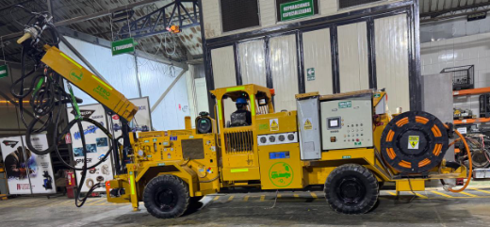

Imagen N°1 – Robot Lanzador de Shotcrete Eléctrico

Esta mejora consiste Implementar un sistema de electromovilidad en un robot lanzador de shotcrete en minería subterránea, con el fin de reducir el impacto ambiental, optimizar la eficiencia energética y mejorar las condiciones operativas.

**Paso 1**: **Diseño e Ingeniería del Sistema Eléctrico**

Diseño del esquema de integración del sistema eléctrico dentro de la estructura existente del robot.

**Paso 2**: **Pruebas y Validación en Campo.**

Pruebas funcionales del robot convertido en condiciones reales de operación en Interior Mina.

**Parámetros de trabajo**

* **Potencia:** 69 kw.
* **Velocidad Máxima**: 20 km/h
* **Velocidad Tortuga**: 5k/h
* **Autonomía**: 3.5 horas

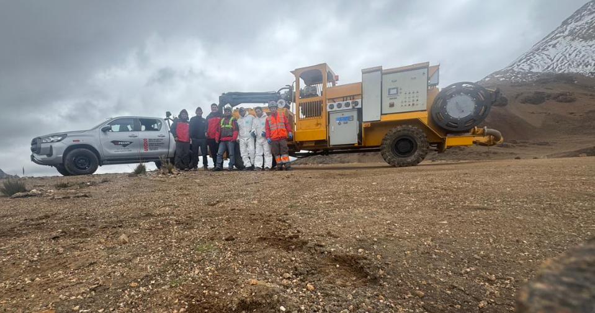

Imagen N°2 – Prueba de exigencia técnica a 4800 msnm.

**4. Presentación y discusión de resultados**

Las pruebas realizadas con el robot lanzador de shotcrete implementado a tracción eléctrica arrojaron resultados satisfactorios, validando varios aspectos positivos del proyecto e identificando áreas de mejora.

Resultados operativos: El equipo logró desplazarse y funcionar adecuadamente bajo condiciones reales en minería subterránea. Aunque su autonomía fue algo limitada en comparación con el sistema diésel original, cumplió con los ciclos de trabajo planificados sin contratiempos graves.

Resultados ambientales: Desde el punto de vista ambiental, se evidenció una mejora significativa en la calidad del aire en la zona de trabajo, gracias a la eliminación de gases contaminantes emitidos por el motor diésel. Esta mejora también permitió reducir la carga sobre el sistema de ventilación del túnel y se pudo evidenciar una disminución de la temperatura en las labores trabajadas.

Resultados de seguridad y confort: En cuanto al confort y la seguridad del operador, se registró una disminución notable en el nivel de ruido y vibración durante el funcionamiento del equipo, mejorando así las condiciones laborales.

Viabilidad técnica: En general, el proyecto demostró la viabilidad técnica de la conversión eléctrica, pero también señaló la necesidad de optimizar la autonomía y afinar ciertos aspectos técnicos para una futura fase de implementación a mayor escala.

**Ventajas equipo eléctrico vs equipo diesel:**

* **Menor impacto ambiental**:

Los robots eléctricos no emiten gases contaminantes como CO2, NO2 y partículas, lo que mejora la calidad del aire en las zonas de trabajo subterráneo. La eliminación de estas emisiones contribuye a un entorno de trabajo más seguro y saludable.

* **Mejora las condiciones operativas**: Al no generar gases y calor, los equipos eléctricos reducen la carga sobre el sistema de ventilación del túnel. Esto disminuye la temperatura en las labores, optimizando las condiciones en ambientes confinados.
* **Mejora en el confort y seguridad del operador**: Los robots eléctricos generan una disminución notable en el nivel de ruido y vibración, lo que mejora las condiciones laborales y el bienestar del personal.

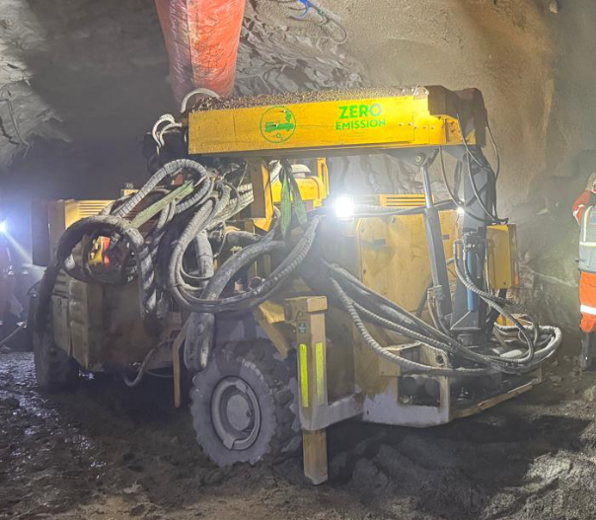

Imagen N°2 – Robot eléctrico después de concluir el lanzado de concreto de una labor.

**5. Conclusiones**

La implementación del robot lanzador de shotcrete a un sistema de tracción eléctrica es técnicamente viable, logrando mantener su operatividad en condiciones reales de minería subterránea sin comprometer las funciones esenciales del equipo.

Se evidencian beneficios ambientales concretos, especialmente en la reducción de emisiones contaminantes y la mejora en la calidad del aire en zonas confinadas, lo que contribuye a un entorno de trabajo más seguro y saludable.

Las condiciones ergonómicas para el operador mejoraron significativamente, principalmente por la reducción de ruido y vibraciones, lo cual impacta positivamente en la seguridad y el bienestar laboral.

La autonomía del sistema eléctrico es adecuada, pero requiere optimización, ya que aún se encuentra por debajo del rendimiento del sistema de combustión para turnos prolongados. Esto plantea el reto de mejorar la eficiencia energética o implementar soluciones de carga rápida.

El proyecto representa una base sólida para futuras implementaciones a mayor escala, siempre que se aborden las limitaciones detectadas durante esta fase piloto y se continúe con el proceso de mejora continua.

**6. Anexos**



Video N°1 – Sostenimiento con Shotcrete con el equipo Robot eléctrico.



Video N°2– Robot lanzador desplazándose en trocha de 11 a17%, a 4800 msnm,

**7. Referencias bibliográficas**

Sandvik Mining and Rock Technology. (2025). Electrificación. <https://www.mining.sandvik/es-la/productos/tecnolog%C3%ADa/electrificaci%C3%B3n/>

Perú Posee El Primer Vehículo Eléctrico Minero De Latinoamérica - Noticias. (2023). <https://www.peruenargentina.com.ar/post.php?page_alias=noticias-comercio&alias=per-posee-el-primer-vehculo-elctrico-minero-de-latinoamrica>

Energía Estratégica. (2023, 13 de junio). Llegó a Perú el primer camión 100% eléctrico para el sector minero. <https://www.energiaestrategica.com/llego-a-peru-el-primer-camion-100-electrico-para-el-sector-minero/>

IIMP. (2021, 30 de abril). Electromovilidad tiene amplio espacio para desarrollarse en la minería. <https://iimp.org.pe/raiz/electromovilidad-tiene-amplio-espacio-para-desarrollarse-en-la-mineria>

Portal Minero. (2024, 14 de mayo). 5 desafíos para impulsar la electrificación en la minería. <https://www.portalminero.com/wp/5-desafios-para-impulsar-la-electrificacion-en-la-mineria/>

Ministerio de Energía (Chile). (s.f.). Beneficios de la electromovilidad. <https://energia.gob.cl/electromovilidad/introduccion/beneficios-de-la-electromovilidad>

Zablocki, A. (2022, 23 de marzo). Electromovilidad: Cero emisiones para la minería subterránea. Revista Nueva Minería y Energía. <https://www.nuevamineria.com/revista/electromovilidad-cero-emisiones-para-la-mineria-subterranea/>

OneMine. (2023, 29 de septiembre). Sistema automatizado para el uso de calibradores en sostenimiento con shotcrete mecanizado - Unidad Uchucchacua Cía de Minas Buenaventura S.A.A. <https://www.onemine.org/documents/sistema-automatizado-para-el-uso-de-calibradores-en-sostenimiento-con-shotcrete-mecanizado-unidad-uchucchacua-c-a-de-minas-buenaventura-s-a-a>

**Rudy Beltran Villanueva**

Reseña profesional:

Ingeniero Geofísico de la Universidad Nacional de San Agustín de Arequipa, con grado de Magíster en Ingeniería de minas – con mención en Geomecánica Aplicada a la minería de la Universidad Antofagasta – Chile. Profesional con más de 24 años de experiencia laboral, especializado en diseños de sostenimiento para labores subterráneas, elaboración de estudios geomecánicos para infraestructura de minas subterráneas y métodos de explotación.